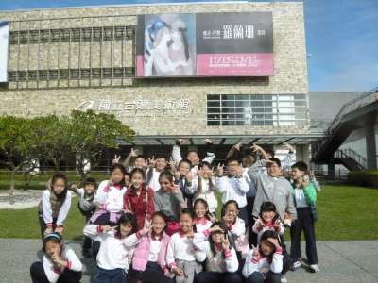
說明：國美館參觀
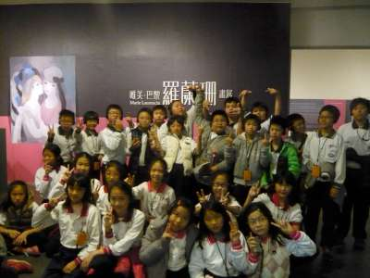
說明：唯美巴黎-羅蘭珊畫展

關於插入的圖片，可自由更改尺寸及裁切到需要的位置，方法如下：
點兩下你插入的圖片，就會出現『設定圖片格式』，在大小的地方可以調整整張圖的大小，請注意要保持整張圖片的比率，大小比率的〈鎖定長寬比〉及〈相對於原始圖片大小〉的選項要勾選起來，要不然圖案中的景物會變的太長或太寬。但是如果圖片有部份影像是你不想要的，則，你可以用〈圖片〉選項下的【裁切】，來擷取你要的圖案部份。同時這邊也可以微調圖片的顏色及亮度

Re: 如何在word表格中插入圖片時，表格不變，圖片能自動縮小呢？
[表格/自動調整/固定欄寬]

Re:如何在word表格中插入圖片時，表格不變，圖片能自動縮小呢？
Amy所說的方法確實很適用我所說的情況，我在工作時經常須做一些成果，每次一插入圖片，表格就自動放大，然後我再去點選圖片縮小之，一張照片就做一次真的好累。感謝Amy提供的方法。
現在做起來快多了，真的好高興，再一次感謝。

http://qa.pcuser.com.tw/modules/newbb/viewtopic.php?topic_id=16765&forum=23

Re: 如何在word表格中插入圖片時，表格不變，圖片能自動縮小呢？
我的做法如下：
選取表格→表格內容→表格→選項→自動調整內容大小(打勾取消)→列(指定高度打勾設定大小)→欄(慣用寬度打勾設定大小)
插入圖片時，表格即不會隨圖片大小變動！

